Návod na export certifikátu pre prístup do systému XMtrade®/ISOM

Po získaní certifikátu od akceptovaných certifikačných autorít uvedených na stránke http://www.okte.sk/media/47424/akceptovane_certifikacne_autority_isom_062013.pdf
je potrebné zaslať na OKTE, a.s. jeho verejnú časť v komprimovanom formáte .zip(.rar). Verejnú časť si vygenerujete podľa nasledovného postupu

1. Otvorte Microsoft Edge
2. Kliknite na „ ...” a v nej voľbu “ Nastavenie “
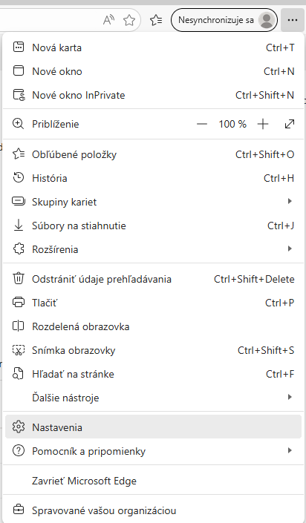
3. Zobrazí sa vám vyhľadávanie do ktorého zadáte text „certifikáty“, kliknete na „spravovať certifikáty“
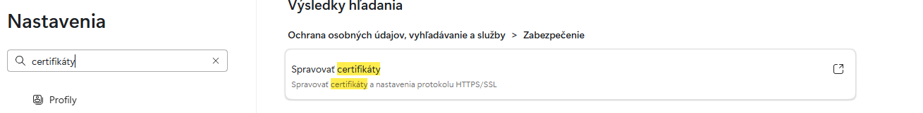

4. Následne kliknete na „Spravovať importované certifikáty z Windowsu“
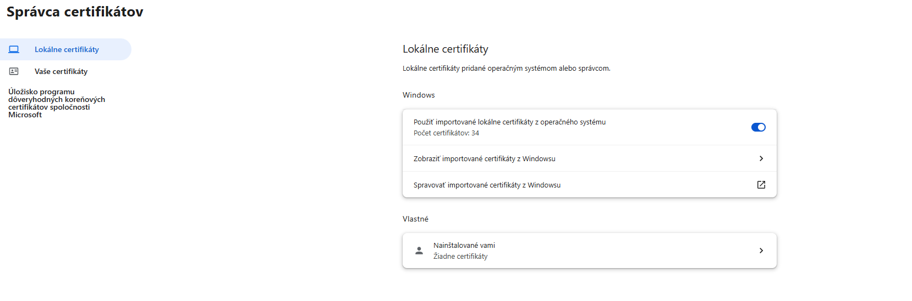

5. Pod záložkou “Osobné” si nájdete príslušný certifikát, označíte si ho a použijete voľbu “Exportovať“

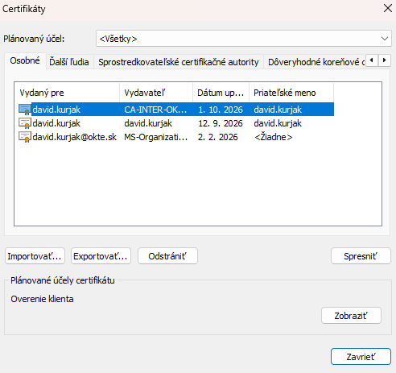

5. Otvorí sa okno „Sprievodca exportom certifikátov“, vyberiete voľbu „Ďalej“

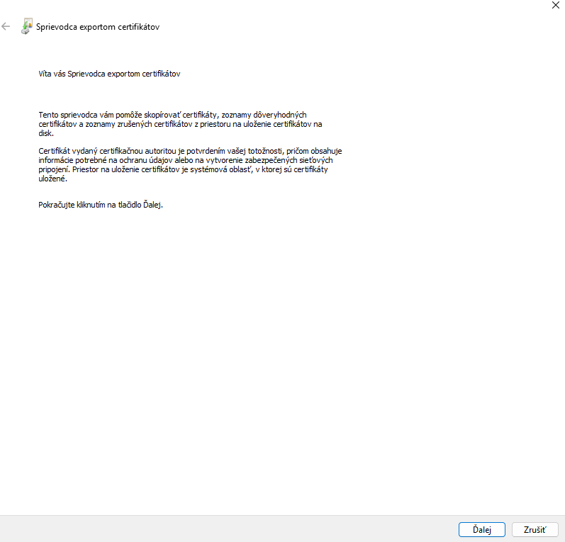

6. Ponecháte predvolené „Nie, neexportovať súkromný kľúč“ a vyberiete voľbu „Ďalej“

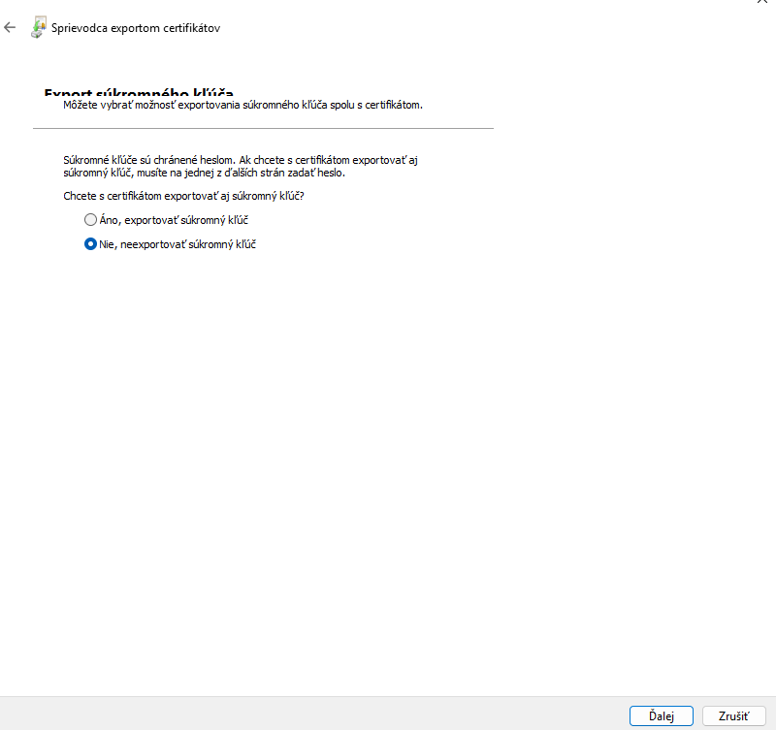

7. Ponecháte predvolené „Binárny X.509 s kódovaním DER (.CER)“ a vyberiete voľbu „Ďalej“

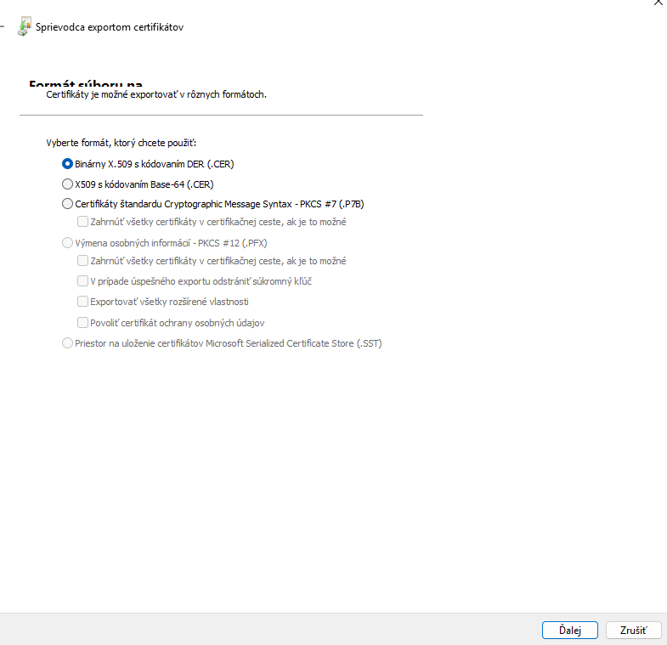

8. Voľba „Prehľadávať...“

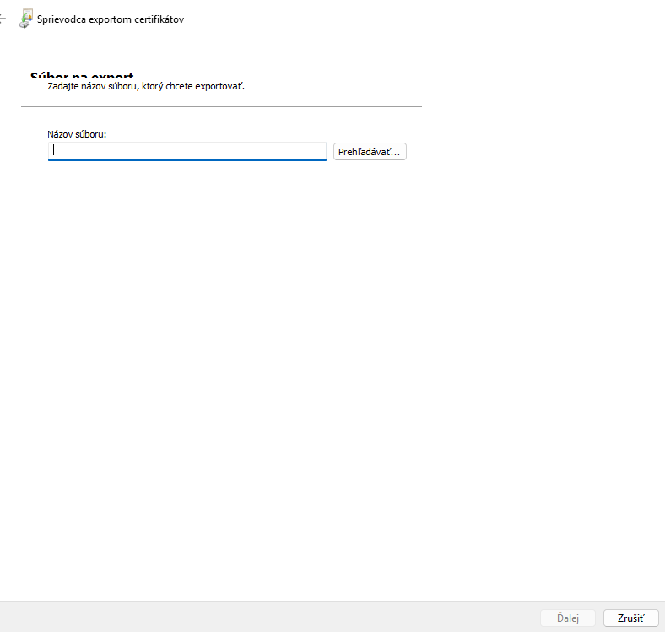

9. Vyberte miesto uloženia a ako názov súboru zadajte Vaše priezvisko a dajte „Uložiť“

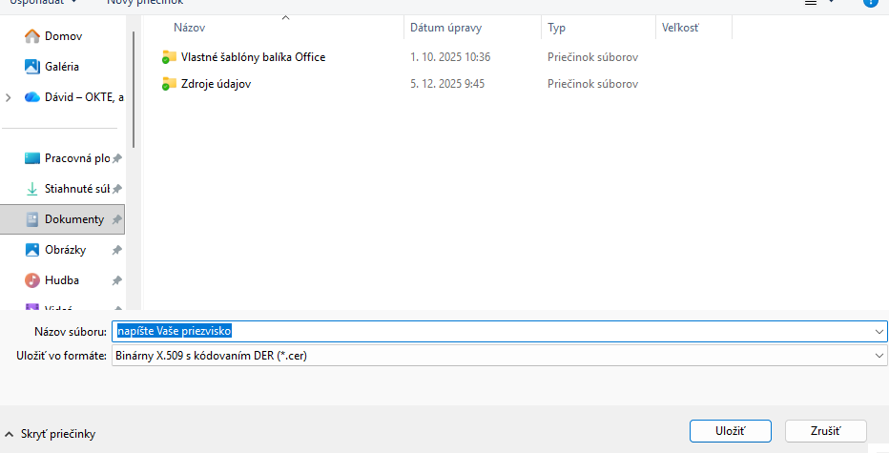

10. Voľba „Ďalej“

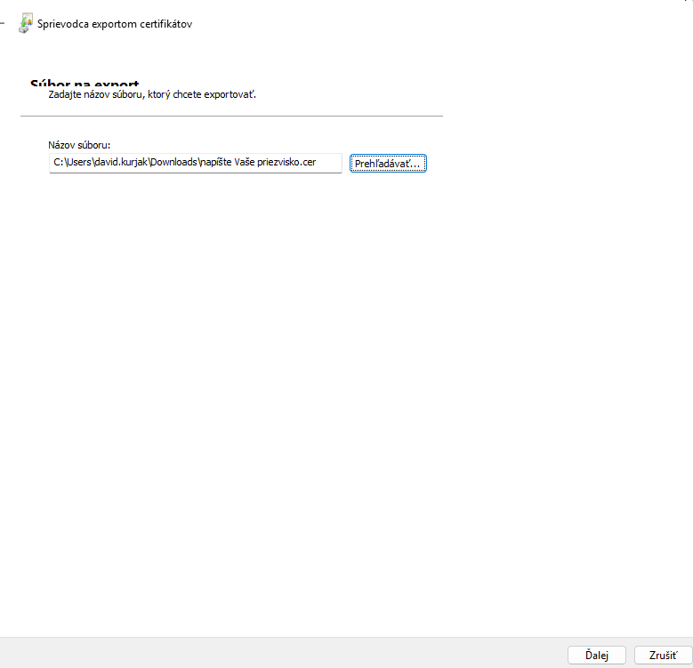

11. Voľba „Dokončiť“ (Po úspešnom zakončení sa zobrazí správa: „Export prebehol úspešne“)

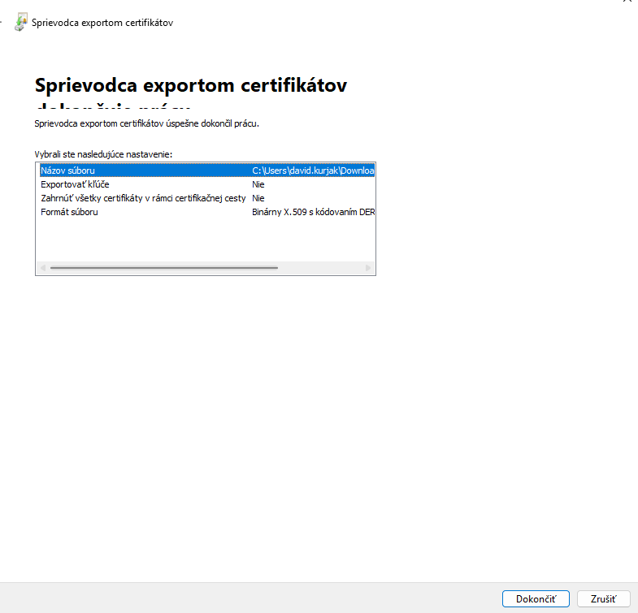
12. Následne je potrebné vyexportovaný certifikát komprimovať do ZIP (RAR) formátu a odoslať na e-mailovú adresu : certificate@okte.sk
V prípade, že certifikát nebude komprimovaný, nedôjde k jeho doručeniu z dôvodu odfiltrovania
e-mailovým serverom!

